

**高等职业院校人才培养工作评估**

**人才培养工作状态数据分析报告**

**（2018-2019学年）**

广东碧桂园职业学院

2019年12月10日

**目录**

一、主要结论 1

（一）数据亮点 1

1.学院基本办学条件主要指标均高于国家检测标准 1

2.学院招生形势较好，毕业生就业质量高 1

3.“产教融合，校企共育”的人才培养模式，特色鲜明 1

（二）数据说明 2

1.经费收入情况 2

2.学校产权校舍建筑面积 2

二、主要数据分析 2

（一）基本情况分析 2

1.学院概况 2

2.品牌特色 3

3.机构设置 3

4.学院领导 4

5.师生规模 4

（二）办学条件分析 5

1.国家检测核心指标分析 5

2.基本办学条件分析 6

3.实践教学条件分析 8

4.办学经费收支情况 10

（三）师资队伍分析 11

1.教师队伍总体情况 11

2.校内专任教师情况 11

3.校内兼课人员情况 13

4.校外兼职教师情况 13

5.校外兼课教师情况 14

（四）专业课程分析 14

1.专业建设情况 14

2.课程建设情况 15

（五）培养质量分析 15

1.招生就业情况 15

2.获奖获证情况 17

（六）校企合作分析 18

1.顶岗实习情况（企业实践教学情况） 18

2.产学合作情况 18

（七）教学管理分析 18

1.管理文件情况 18

2.专职人员情况 18

3.评教情况 19

三、问题与对策 19

（一）问题 19

（二）对策 20

1.适度扩大办学规模，逐渐发挥规模效益 20

2.继续完善管理制度，提升管理服务水平 20

3.优化师资队伍结构，加强技术服务的能力 20

# 一、主要结论

# （一）数据亮点

## 1.学院基本办学条件主要指标均高于国家检测标准

学院基本办学条件较好，12项核心指标均超过国家检测的标准，大部分指标比上一学年都有提升。

## 2.学院招生形势较好，毕业生就业质量高

近三年报考我院第一志愿上线率分别为：2017年210.48%；2018年为485.86%；2019年我院开始招收部分非贫困生（对这部分学生减少某些资助项目），第一志愿上线率有所下降，但也保持在98.23%。新生报到率持续保持高位。本学年新生报到率为97.78%，高于同类院校。毕业生就业率100%、对口就业率88.01%、就业起薪线高。

## 3.“产教融合，校企共育”的人才培养模式，特色鲜明

学院精准聚焦基层一线管理干部或技术骨干岗位职务对人才素质、知识和技能的要求，分三个阶段逐级递进培养，确保在三年培养期内能有效提升学生的专业技术技能水平和专业岗位职务能力。为此，校企共建校外实践教学基地109个，保证实践教学的需要。大三的全体学生在企业进行实践教学培养，并由企业安排导师进行1：1或1：2进行培养。

# （二）数据说明

## 1.经费收入情况

我院属广东省国强公益基金会投资主办的一所慈善性质全免费的民办高职院校，对所有入学贫困学生实行学费、住宿费、生活费、服装费等费用全额资助。学院日常运作及专项经费均由广东省国强公益基金会按学院预算进行拨付，因而在5.1经费收入相关表格中数据较其他院校存在特殊情况。

## 2.学校产权校舍建筑面积

学院举办者为广东省国强公益基金会，由于学院办学时间较短，配套校舍设施尚在建设中，校舍产权尚未转到学院名下，但基金会书面承诺将办学需要的土地、校舍等资产在学院存续期间无偿提供给学院使用。

# 二、主要数据分析

# （一）基本情况分析

## 1.学院概况

广东碧桂园职业学院创办于2014年3月，由碧桂园集团董事局主席杨国强先生、副主席杨惠妍女士创立的广东省国强公益基金会投资主办，经广东省人民政府批准、教育部备案，广东省教育厅主管的一所慈善性质的民办全日制普通高等院校。

学院致力于阻断贫困代际传递链，给贫困家庭学子自强成才的机会。对取得正式学籍的贫困家庭学生全额资助学费、教材费、食宿费、服装费、床上用品费、学习用品费以及生活用品费，提供寒暑假往返路费补助，对于有志报考我院的非贫困优秀学生，学院将提供全额奖学金，从经济上确保学生能够顺利完成学业。同时，学院以培养学生“会做人”、“会做事”为指针，聚焦学生的专业岗位能力，实现学生“一人成才，全家脱贫”的办学目标。

## 2.品牌特色

按照黄埔军校“在战争实践中培养将军”的理念，将学院人才培养目标定位于培养生产、建设、管理、服务领域基层一线管理干部和技术骨干。依托世界500 强企业碧桂园集团的产业优势和资源优势，建立校企产权一致基础上的共同办学体制和共同育人模式。在校企共同育人背景下，按照“聚焦岗位素质、知识、能力需求”的原则，构建“三段式”教学内容体系和教学组织形式，校企共同开展以能力培养为核心、以实践教学为重点的人才培养工作，将学生培养成为高薪对口就业竞争力强的基层一线管理干部和技术骨干。

## 3.机构设置

学院共设机构18个，其中，管理机构10个，教学机构8个。新增机器人技术系，通过合并整合成立智能建造工程系（图表1-1）。

**图表1-1 学院机构设置情况**

|  |  |  |  |
| --- | --- | --- | --- |
| **序号** | **机构编号** | **机构名称** | **机构属性** |
| 1 | BGY004 | 党委办公室 | 管理 |
| 2 | BGY001 | 学院办公室 | 管理 |
| 3 | BGY002 | 教务科研处 | 管理 |
| 4 | BGY003 | 学生工作处 | 管理 |
| 5 | BGY005 | 校企合作处 | 管理 |
| 6 | BGY006 | 人事处 | 管理 |
| 7 | BGY007 | 招生就业处 | 管理 |
| 8 | BGY008 | 总务处 | 管理 |
| 9 | BGY009 | 质量保障办公室 | 管理 |
| 10 | BGY010 | 培训与职业技能鉴定中心 | 管理 |
| 11 | BGY201 | 机器人技术系 | 教学 |
| 12 | BGY202 | 智能建造工程系 | 教学 |
| 13 | BGY203 | 园林工程技术专业教学部 | 教学 |
| 14 | BGY204 | 物业管理专业教学部 | 教学 |
| 15 | BGY205 | 酒店管理专业教学部 | 教学 |
| 16 | BGY206 | 学前教育专业教学部 | 教学 |
| 17 | BGY207 | 思想政治理论课教学部 | 教学 |
| 18 | BGY301 | 公共课教学部 | 教学 |

## 4.学院领导

学院共有院领导6人，职称、学历、年龄结构比较合理，其中教授2人、研究员1人、副教授1人、高级工程师1人。领导积极参与教学和学生工作，本学年共听课74节、走访学生寝室8人次、走访校外实习点46人次、参与学生社团文体活动192人次。

## 5.师生规模

学院共有教职工156人，其中专任教师76人，占48.72%；其他人员80人，51.28%。

学院全日制普通高职在校生1237人，比上年增加113人。其中高中起点1123人，占90.78%；中职起点114人，占9.22%（图表1-2）。

**图表1-2 学院在校生人数**

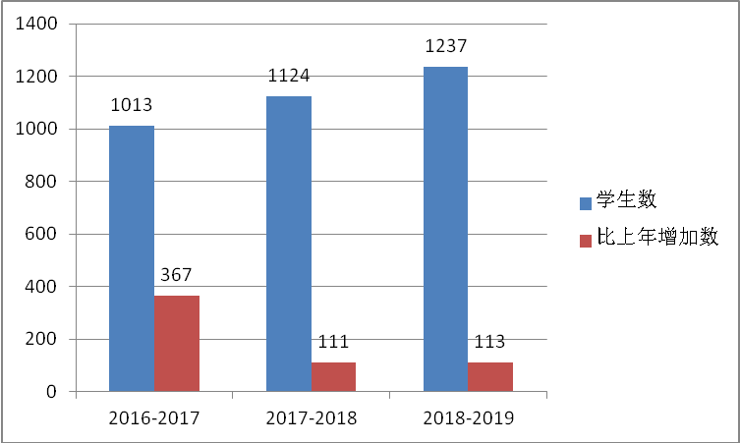

# （二）办学条件分析

## 1.国家检测核心指标分析

学院2018年9月1日至2019年8月31日人才培养工作状态数据采集平台数据显示，核心指标均高于国家检测标准（图表2-1）。

**图表2-1 学院2018-2019年国家监测办学指标情况**

|  |  |  |  |  |  |  |  |  |
| --- | --- | --- | --- | --- | --- | --- | --- | --- |
| **序号** | **指标名称** | **本院数据** | **全国示范中位数** | **国家骨干及省示范位数** | **同类中位数** | **省中位数** | **全国中位数** | **合格**  **指标** |
| 1 | 生师比 | 11.14 | 14.73 | 15.22 | 15.28 | 15.95 | 15.22 | 18.00 |
| 2 | 具有研究生学位教师占专任教师的比例 | 59.21 | 68.30 | 61.93 | 56.77 | 59.41 | 52.88 | 15.00 |
| 3 | 生均教学行政用房（平方米/生） | 48.58 | 17.32 | 17.72 | 18.70 | 15.88 | 18.18 | 16.00 |
| 4 | 生均教学科研仪器设备值（元/生） | 12458.61 | 15081.40 | 11996.93 | 12579 | 8798.05 | 10739.4 | 4000.00 |
| 5 | 生均图书（册/生） | 92.82 | 76.73 | 77.20 | 70.98 | 73.25 | 80.16 | 60.00 |
| 6 | 具有高级职务教师占专任教师的比例（%） | 32.89 | 36.89 | 33.24 | 31.09 | 26.41 | 29.30 | 20.00 |
| 7 | 生均占地面积（平方米/生） | 159.06 | 62.62 | 63.30 | 65.88 | 60.08 | 66.98 | 59.00 |
| 8 | 生均宿舍面积（平方米/生） | 24.65 | 8.51 | 8.09 | 8.98 | 8.36 | 8.78 | 6.50 |
| 9 | 生均实践场所（平方米/生） | 15.39 | 8.81 | 8.61 | 9.28 | 6.81 | 8.39 | 8.30 |
| 10 | 百名学生配教学用计算机数（台） | 38.00 | 35.22 | 29.61 | 29.19 | 32.98 | 26.71 | 10.00 |
| 11 | 新增科研仪器设备所占比例（%） | 11.01 | 13.01 | 11.56 | 11.59 | 11.73 | 11.66 | 10.00 |
| 12 | 生均年进书量（册） | 15.42 | 2.87 | 3.02 | 2.41 | 3.01 | 3.04 | 2.00 |

## 2.基本办学条件分析

**（1）占地、建筑面积情况**

学院占地面积196754.89平方米，生均159.06平方米，远超出国家规定的标准。

校舍总建筑面积115539.79平方米。其中，教学科研及辅助用房51910.25平方米，行政办公用房8183.75平方米，生活用房54097.78平方米，其他用房1348.01平方米。教学行政用房生均48.58平方米，高于国家标准。

生活用房含教师公寓14834.69平方米，学生饭堂8030.12平方米，学生宿舍30488.12平方米。生均学生宿舍面积为24.65平方米，也远高于国家规定的标准。

**（2）馆藏图书资料情况**

截止2019年8月，纸质图书馆藏已达11.48万册，新增1.91万册，生均图书92.82册，生均年进书量15.42册（图表2-2）。电子图书20万册。

**图表2-2 学院近三年馆藏图书资料**

|  |  |  |  |
| --- | --- | --- | --- |
| **学年**  **类别** | **2016-2017学年** | **2017-2018学年** | **2018-2019学年** |
| 纸质图书（万册） | 5.63 | 9.59 | 11.48 |

**（3）阅览室、机房、教室情况**

学院本学年在满足学生教学需要的前提下，对教室、阅览室等进行功能调整，阅览室座位数937个，教学用计算机数470台，教室总数44间，网络多媒体教室43间（图表2-3）。

**图表2-3 学院阅览室、机房、教室情况**

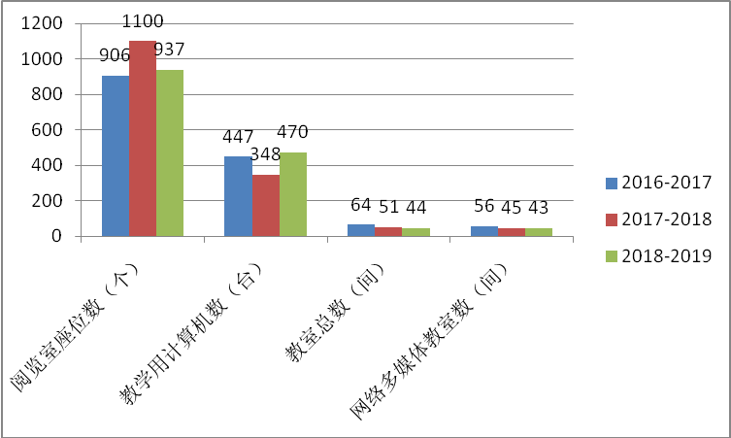

**（4）信息化建设情况**

本学年，学院信息化系统不断完善，各类信息系统达14个（表2-4）；大部分为自主开发。出口总带宽达200Mbps；网络信息点数达2298个，管理信息系统数据总量6GB（图表2-4）。

**图表2-4 学院信息管理系统情况**

|  |  |  |  |  |
| --- | --- | --- | --- | --- |
| **序号** | [**类型**](javascript:__doPostBack('Repeater1$ctl00$Link01','')) | [**系统名称**](javascript:__doPostBack('Repeater1$ctl00$Link88','')) | [**来源**](javascript:__doPostBack('Repeater1$ctl00$Link89','')) | [**开发单位名称**](javascript:__doPostBack('Repeater1$ctl00$Link02','')) |
| 1 | 人事 | 广东碧桂园职业学院人事管理系统 | 购买 | 北京易普行科技有限公司 |
| 2 | 后勤 | 广东碧桂园职业学院门禁系统 | 独立开发 | 广东碧桂园职业学院网络信息中心 |
| 3 | 后勤 | 广东碧桂园职业学院食堂刷卡系统 | 独立开发 | 广东碧桂园职业学院网络信息中心 |
| 4 | 后勤 | 广东碧桂园职业学院医院管理系统 | 独立开发 | 广东碧桂园职业学院网络信息中心 |
| 5 | 后勤 | 广东碧桂园职业学院自动售货系统 | 合作开发 | 广东碧桂园职业学院网络信息中心 |
| 6 | 财务 | 广东碧桂园职业学院工资管理系统 | 独立开发 | 广东碧桂园职业学院网络信息中心 |
| 7 | 教务 | 广东碧桂园职业学院学生考勤系统 | 独立开发 | 广东碧桂园职业学院网络信息中心 |
| 8 | 教务 | 广东碧桂园职业学院教务管理系统 | 购买 | 杭州正方电子工程有限公司 |
| 9 | 招生就业 | 广东碧桂园职业学院招生辅助系统 | 独立开发 | 广东碧桂园职业学院网络信息中心 |
| 10 | 学生工作 | 广东碧桂园职业学院学生管理系统 | 购买 | 联奕科技有限公司 |
| 11 | 行政办公 | 广东碧桂园职业学院办公系统 | 购买 | 北京致远互联软件股份有限公司 |
| 12 | 教务 | 实践教学管理系统 | 购买 | 广州市德慷电子有限公司 |
| 13 | 后勤 | 校园一卡通综合业务管理系统 | 购买 | 广州新中新工程技术有限公司 |
| 14 | 后勤 | 广东碧桂园职业学院资产管理系统 | 购买 | 北京普诺迪信息系统技术研发有限责任公司 |

## 3.实践教学条件分析

**（1）校内实践基地情况**

校内建有各类实践基地9个，工位数1714个。总建筑面积19036.09平方米，设备总值1002.09万元，生均教学科研仪器设备值12458.61元，新增设备值达134.52万元；设备总数1826 台套，其中大型设备20台套。生均设备值和年递增比例均远高于国家规定的标准。

**（2）校外实践基地情况**

学院依托碧桂园集团产业链，与集团旗下子公司共建实习实训基地109个，共建实训项目数668个，共接待学生2124人次，使用28528天。碧桂园集团与学院成立了碧桂园集团校企共同办学理事会，学院的人才培养工作，从培养方案的制定到实施，都在校企共同办学理事会的指导和协调下进行，学院各专业与对口企业深度合作，形成校企共同培养人才模式。按“三段式”的人才培养方案的安排，学生的第5、6学期在企业进行为期一年的岗位职务能力实践教学培养，企业按1:1或1:2配备指导教师，无偿地对学生进行师傅带徒弟式的指导，并由企业主管、部门经理或技术骨干有针对性的、旨在提升岗位职务能力的“集中授课”。2018-2019学年，学院共向校外基地派出指导老师和学生管理人员278人次。

**（3）职业技能鉴定机构情况**

学院设有培训与职业技能鉴定中心，开设职业技能鉴定工种11种。2018-2019学年进行的职业技能鉴定包括：在校生169人次，社会人员701人次（表2-5）。由于国家政策调整，取消部分职业技术鉴定项目，所以在校生职业技能鉴定人数呈下降趋势；学院加强了社会服务工作，社会人员培训与鉴定人数大幅度上升。

**图表2-5 学院近三年职业技能鉴定情况**

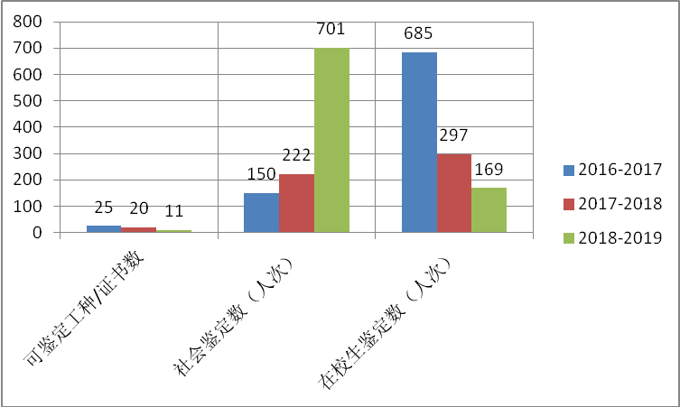

## 4.办学经费收支情况

**（1）经费收入情况**

由于学院属于广东省国强公益基金会投资创办的慈善性质的院校，对入学学生实行全额资助（含学费、住宿费、生活费、服装费等），学院无生均财政拨款等收入，日常经费均由基金会根据学院实际需要予以拨付。2018年，学院获社会捐赠金额6194.86万元；获得中央、地方专项投入总额669.33万元，其他收入39.91万元。学院2018年招收部分非贫困生，对这部分学生收取部分费用，标准 为6705元/生，合计收入学费52.97 万元。

**（2）经费支出情况**

学院2018年支出总额为6431.86万元。其中设备采购518.87万元，教学改革及研究89.14万元，师资建设34.58万元，图书购置67.64万元，日常教学经费428.72万元，其他支出5007.48万元。

# （三）师资队伍分析

## 1.教师队伍总体情况

本学年，学院共有各类教师130人；其中，校内专任教师76人；校外兼职教师34人；校内兼课人员16人；校外兼课教师4人。

## 2.校内专任教师情况

**（1）校内专任教师基本情况**

76位专任教师中，高级职称25人，占32.89%；中级职称31人，占40.79%；初级职称17人，占22.37%；其他3人，占3.95%（图表2-6）。

**图表2-6 校内专任教师职称结构**

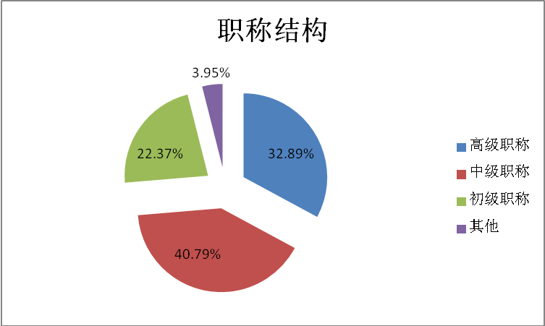

专任教师中，研究生以上学历的教师达29人，占38.16%，博士研究生3人，占3.95%；硕士研究生26人，占34.21%；大学43人，占56.58%；专科4人，占5.26%（图表2-7）。

**图表2-7 专任教师的学历结构**

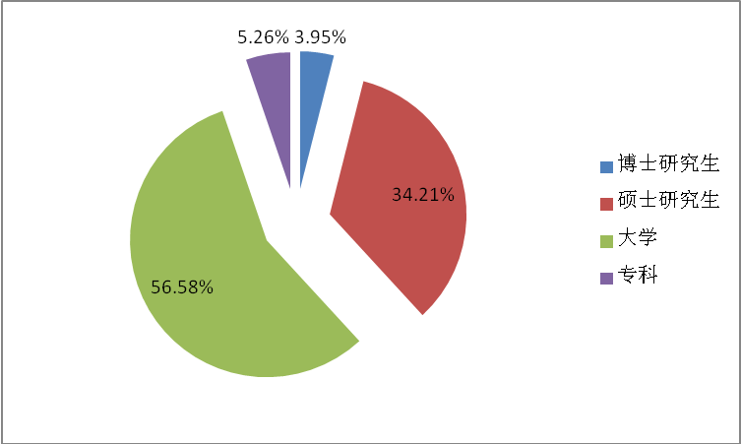

专任教师中，35岁及以下30人，占39%；36-45岁22人，占29%；46-60岁18人，占24%；61岁以上6人，占8%（图表2-8）。

**图表2-8 专任教师的年龄结构**

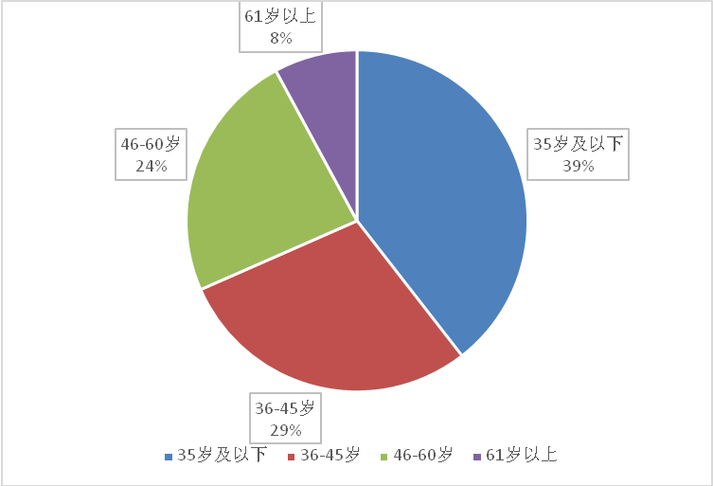

专任教师中，双师素质教师43人，占56.58%（图表2-9）。

**图表2-9专任教师双师素质**

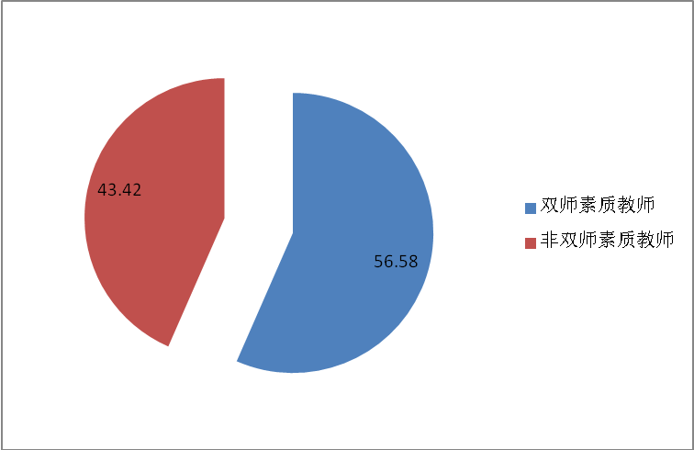

**（2）校内专任教师其他情况**

大部分专任教师参加了培训进修，参加培训进修54人次，占82%，培训进修总时间2203天。参加挂职锻炼的14人，挂职锻炼总时间1577天。

专任教师科研能力初步形成，本学年获得专利2项，主持各级课题31项，公开出版著作和发表论文等成果共22项。

## 3.校内兼课人员情况

本学年校内兼课人员16人，其中高级职称1人，中级职称8人，初级职称2人，其他5人。学历方面，硕士研究生5人，大学9人。

## 4.校外兼职教师情况

本学年校外兼职教师34人，其中高级职称3人，中级职称13人，初级2人。全为企业、行业的主管或技术骨干、能工巧匠，学院对企业兼职教师普遍进行课前培训，提高其教学能力。

## 5.校外兼课教师情况

本学年校外兼课教师4人，其中高级职称2人，中级职称2人。

# （四）专业课程分析

## 1.专业建设情况

**（1）专业开设情况**

学院紧紧依托碧桂园集团的产业优势和人力资源优势，践行产教融合，校企共育的全新人才培养模式。以碧桂园集团产业链为导向，进行专业设置和专业结构调整。本学年招生专业8个，有毕业生专业6个（图表4-1）。

**图表4-1 学院专业开设情况**

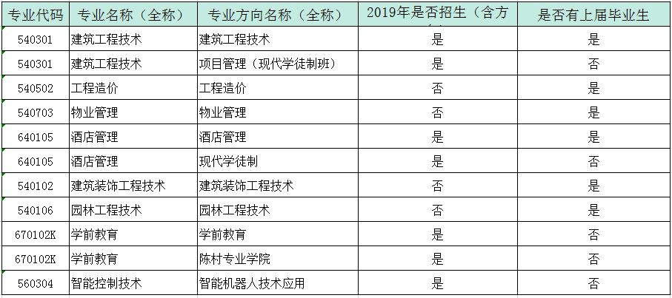

**（2）专业负责人情况**

学院建立了一支层次较高的专业负责人队伍。经遴选聘任专业负责人9人，其中，高级职称9人，占100%；博士1人，硕士1人，本科7人。

## 2.课程建设情况

本学年共开设课程294门。按课程类型分类，A类课程23门，B类课程223门，C类课程48门。按课程属性分类，公共课38门，专业基础课152门，专业课104门（图表4-2）。

**图表4-2 课程类型分类**

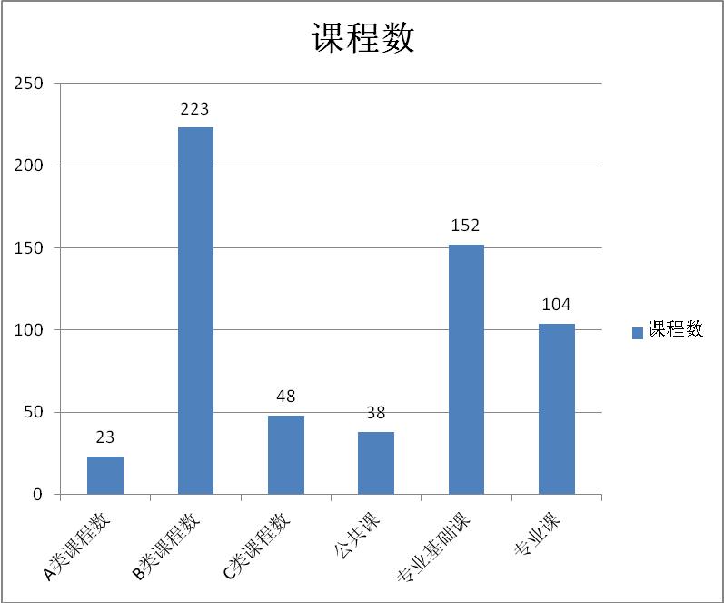

# （五）培养质量分析

## 1.招生就业情况

**（1）招生情况**

学院招生形势良好，生源质量不断提升。近三年报考我院第一志愿上线人数及上线率分别为：2017年第一志愿上线人数为924人，录取人数为439人，第一志愿上线率为210.48%；2018年第一志愿上线人数为2405人，录取人数为495人，第一志愿上线率为485.86%；2019年我院开始招收部分非贫困生（对这部分学生减少某些资助项目），第一志愿上线率有所下降，但也保持在98.23%。

新生报到率持续保持高位。本学年学院计划招生500人，实际录取495人，实际报到484人，报到率为97.78%（图表5-1）。

**图表5-1 学院近两学年招生及报到情况**

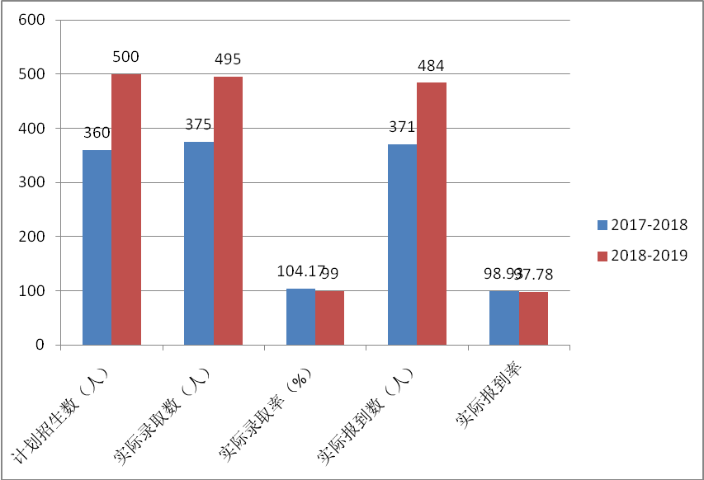

由于学院是慈善性质普通高等学校，学院招生只面向贫困家庭学生，且主要集中在广东省内招生，其中广东省实际报到的学生为370人，外省实际报到的学生为125人。2018-2019年，除现代学徒制有部分非贫困生外，学院所录取的学生均为贫困生。

**（2）就业情况**

学院2019届毕业生初次就业率、就业对口率、起薪线等与同类院校相比有明显优势。2019届毕业生365人，2019年9月1日就业365人，就业率为100%；对口就业308人，对口就业率88%；平均起薪4433.95元（图表5-2）。

**图表5-2 学院近三届毕业生就业情况**

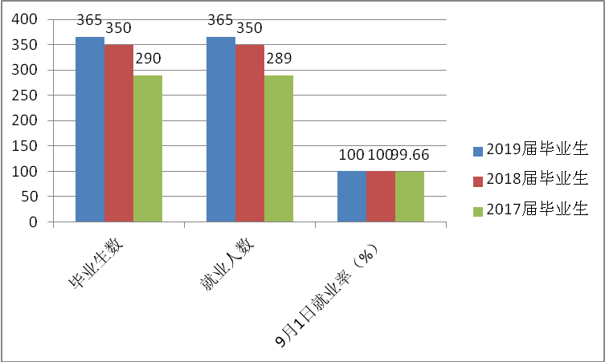

## 2.获奖获证情况

**（1）学生获奖情况**

2018-2019学年学生共获得各种省级以上奖项24项，省部级21项、国家级3项；其中技能大赛10项，科技文化作品类9项，其他5项。

**（2）学生获证情况**

学院获取职业资格证书的2019届毕业生167人，占比45.75%。

# （六）校企合作分析

## 1.顶岗实习情况（企业实践教学情况）

学院紧紧依托碧桂园集团产业链设置专业，并由集团发起建立了碧桂园集团校企共同办学理事会。2019届毕业生365人，全部在集团及子公司企业实践；企业录用顶岗实习毕业生335人，录用率91.78%，企业实践对口毕业生数365人，企业实践对口率100%；参加保险学生数365人。

## 2.产学合作情况

学院所有专业均有碧桂园集团对应的公司进行产学合作，2018-2019学年，学院有产学合作企业16个，订单培养160人，共同开发课程15门，共同开发教材2种，接受实习学生365人。学院为企业年培训员工4189人天。

# （七）教学管理分析

## 1.管理文件情况

2018-2019学年，学院现行教学及学生管理文件81个，其中教学管理文件51个，学生管理文件30个。

## 2.专职人员情况

2018-2019学年，学院各类教学及学生管理相关专职人员23人，其中专职教学管理人员8人，专职学生管理人员13人，专职招生就业指导人员2人，专职督导人员1人。

## 3.评教情况

本学年，评教客体（教师）93人，覆盖面98.94%；评教主体参与度：学生参与857人，占比69.28％；同行参与94人，占比100%；校领导参与6人，占比100%。

# 三、问题与对策

# （一）问题

作为一所办学五年的纯慈善性质的高等职业院校，虽然有碧桂园集团强大的产业资源支持，有广东省国强公益基金会充足的经费支撑，学院在办学实践中，探索出颇具特色的人才培养模式，有效提升人才培养的质量，得到用人单位的好评和社会的赞誉。但学院的发展仍然面临一些困难和问题。主要有：

一是学院的办学规模较小，难于充分发挥规模效应。目前全日制在校生1400人，有限的办学规模虽然有利于实施精准培养，但难以发挥出规模效应；

二是由于办学时间短、管理经验不足、人员流动等因素，学院无论在管理的规范性和管理能力水平等方面还存在某些薄弱环节，尤其是需要健全和完善人才培养质量的第三方评价机制等；

三是师资队伍年龄结构还有待优化，整体素质还有待提高，特别是科技研发和技术服务能力还难以满足碧桂园集团快速发展的需求。

# （二）对策

## 1.适度扩大办学规模，逐渐发挥规模效益

近年来，学院的办学规模正在逐步扩大，2019年新增一个专业，全日制在校生比2018年增加了160多人。预计2020年的招生规模将在2019年的基础上进一步扩大。随着办学规模的扩大，将逐步降低办学成本，发挥出办学的规模效益。逐渐形成规模、结构、质量、效益协调发展的局面。

## 2.继续完善管理制度，提升管理服务水平

完善科学的管理制度是学校改革发展的基础，规范严格的管理程序是学校改革发展的保障。今后要根据职业院校的办学和人才培养规律，针对产教融合、民办学校、企业办学等特点，进一步完善管理制度，规范管理程序，提高制度的科学性、严肃性，不断提高管理效益。

## 3.优化师资队伍结构，加强技术服务的能力

针对师资队伍年龄结构和整体素质方面存在的不足，一是要加强优秀中青年骨干教师的培养力度，利用碧桂园集团的资源，迅速选拔、培养一批德才兼备、爱校爱岗、基础扎实、乐于奉献民办教育事业的中青年骨干教师；二是加强教师科技研发能力和学院科技研发条件的建设，尽快提高学院的科技研发和社会服务能力，只有这样才能迅速提升学院适应社会发展需求，特别是适应碧桂园集团快速发展需求的能力。